1. 产品介绍

1.1产品概述
随着餐饮行业发展，餐饮业油烟的直接排放严重影响周边居民的生活环境而导致环境纠纷不断。油烟颗粒粒径分布在0.1-10微米之间，具有粒径小、粘附性强等特点，形成的油烟污染量大、面广、低空扩散性强是城市PM2.5的重要来源，并且油烟气的成分非常复杂，主要有醛、酮、烃、脂肪酸、醇、芳香族化合物、酯、内酯、杂环化合物等，其中包括苯并芘、挥发性亚硝胺、杂环胺类化合物等已知高致癌物。我司推出的RS-LB-***-FL型油烟变送器，采用高压吸附法，经感应极板电荷采集对油烟浓度进行定量计算。
该产品采用管道式安装，可直接安装于油烟排出管道，采集结构采用耐高温高湿涂层，可长期工作于80度以上的油烟环境。产品通信模式可选择；第一种采用GPRS通信，有网络的地方即可使用，设备自带一张物联卡，直接将数据上传我司免费监控云平台，第二种方式采用4G通信，传输数据速度更快。

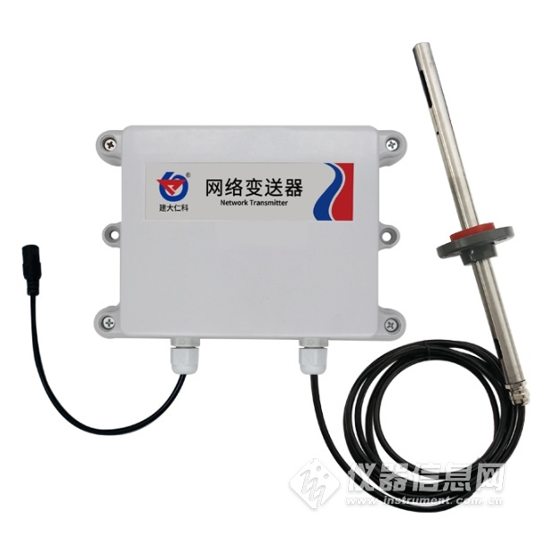

1.2功能特点
■采用我司多年经验，高精度高耐用油烟采集结构，可长期耐高温高湿环境。
■24小时不间断油烟浓度测量。
■独创结构设计，采样部分长期免清洗免维护，外周过滤网最长可1年清洗一次。
■油烟采集探头可长期工作于80度油烟环境。
■GPRS通信：采用GRPS传输方式，无需现场布线，没有距离限制。
■4G通信：采用4G传输方式，无需现场布线，没有距离限制，传输速度更快。
■网络设备上传我司免费监控云平台（其他平台可定制）。
■赠送物联卡。
■产品采用管道法兰盘安装，安装方便，防护等级高，无易损耗部件寿命长。

1.3主要技术参数
直流供电（默认） | DC 12-30V
最大功耗 | 0.35W
通信接口 | GPRS/GSM，中国移动或中国联通的手机网络  4G中国移动或中国联通或中国电信的手机网络
油烟探头工作环境 | -20℃~+80℃，0%RH~95%RH
变送器电路工作环境 | -20℃~+55℃
油烟测量量程 | 0~20mg/m³
测量对象 | 食物烹饪、加工过程中挥发的油脂、有机质及其加热分解或裂解产物
油烟数值分辨率 | 0.01mg/m³
数据刷新时间 | 1s
油烟测量精度 | ±8%FS±0.5mg/m³
零点漂移 | 0.2mg/m³
安装方式 | 法兰盘安装
1.4产品选型
RS- |  |  |  | 公司代号
 | LB- |  |  | 油烟变送器
 |  | GPRS- |  | GPRS模式通讯
 |  | 4G- |  | 4G模式通讯
 |  |  | FL | 法兰安装

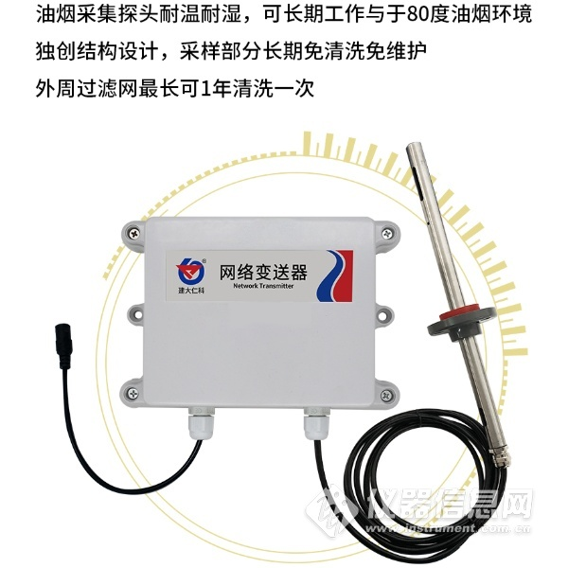

2.设备安装说明

2.1设备安装前检查
设备清单：
■ 油烟变送器设备1台
■ 合格证、保修卡、校准报告等
■ 膨胀塞2个、自攻螺丝2个

2.2 设备结构图以及安装方式
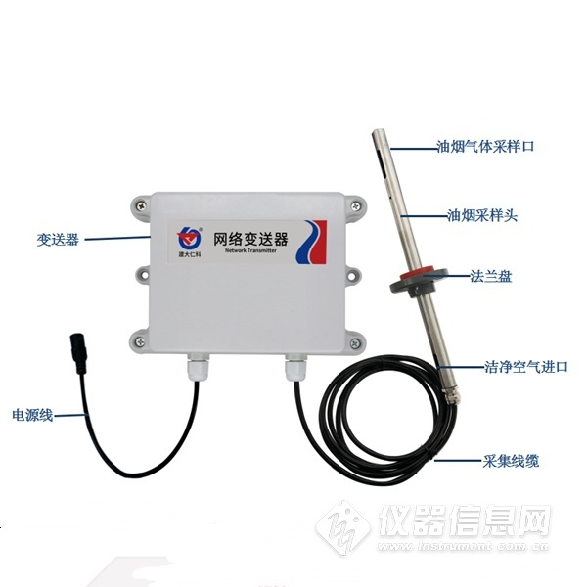
变送器可固定安装在墙体上，采集线长2米，油烟采样头长达30厘米，安装方便。
油烟传感器上的法兰盘的位置可调，用户可以根据自己的需求调节法兰盘控制油烟采样头进出长短。
先在通风管道上打一个直径 16mm 的孔，将风管插入到孔中，可以通过调节法兰盘的位置控制设备进入的长短。将三个螺丝安装到法兰盘上，固定设备，完成安装。
注意：油烟气体采样孔冲向采集区域，洁净空气进气口向下已达到防水效果！
 | 线色 | 说明
电  源 | 棕色 | 电源正（12~30V DC）
 | 黑色 | 电源负

2.3上传节点说明
寄存器地址 | 内容 | 扩大倍数
节点1 | 油烟值 | 实际值的100倍
3.设备尺寸

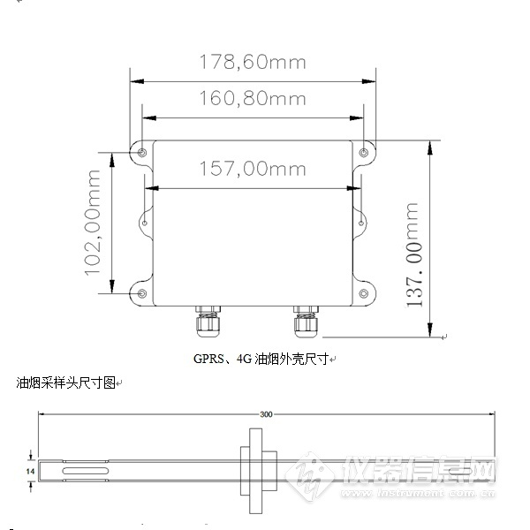

​4.常见问题及解决办法
设备无法连接到网络的原因
1)设备为连接电源
2)设备流量超出限制
3)网络信号差
4)设备损坏

